談一件青銅匜的自名

（首发）
陳建新
吉林大學考古學院古籍研究所

《銘續》第987號著錄了一件私人收藏的青銅匜，銘文如下所示：
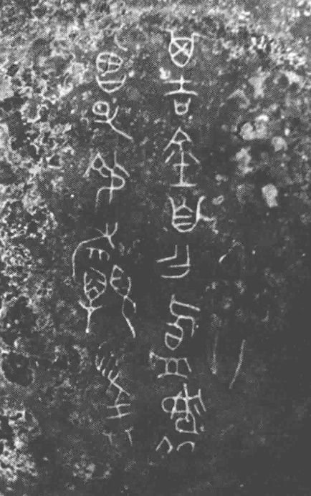
可以看出銘文均是反字，這也導致了部分文字的誤釋。例如作爲器主名的字，《銘續》釋文認爲从“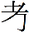”。其實將該字鏡像翻轉後：
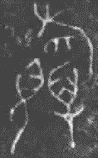
可以看出其所从毫無疑問應爲“㫃”。至於具體應釋爲何字則有待研究。本文要討論的是銘文中作爲這件器自名的字（下文記作A）：
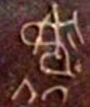
A字字形奇特，以往似乎未見出現，《銘續》釋文將其釋爲“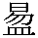（匜）”。但正如汪威先生所說，“金文‘易’字作、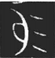、、等形，與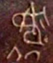不類，因此我們存疑待考”。
將A字鏡像翻轉後，字形如下：
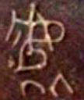
A字最下端的兩筆，應該是“皿”旁，只是“皿”下方筆畫不清。其上部所从，筆者認爲應爲“虎”，“虎”的頭部極為明顯，下部的變化，可能是字形訛變或鑄造不精導致；並且仔細觀察字形，可以看出“虎口”處有一曲筆。筆者試做摹本如下：
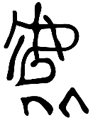
雖然A字尚未出現，但是其所从的偏旁在金文中十分常見（下文記作B）：
《集成》4270 《集成》4271 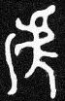《集成》9723 《銘圖》9855
關於B字，舊有“虎”、“淲”、“號”、“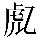”等多種釋法。而林澐、裘錫圭、謝明文、陳志向等諸先生認爲B字應釋爲“虒”，現已得到多數學者的讚同。
A字上部即从“虒”得聲，下部从“皿”，應隸定爲“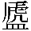”。筆者認爲，銘文中的“”應讀爲“匜”，作爲這件青銅匜的自名。
“匜”从“它”聲，“它”古音在透紐歌部。“”从“虒”聲，關於“虒”字的古韻，張富海先生有過很好的研究：
“虒”字《廣韻》息移切（在支韻斯小韻），從其中古音韻地位來看，上古音有歸歌部和支部兩種可能…從“虒”聲的“篪”與支部字“知、斯、圭、攜”韻，故歸“虒”於支部是有根據的。但問題好像並不那麼簡單，從古文字資料看，“虒”字多與歌部字相通轉…以上所述“虒”跟歌部字相通的證據表明，“虒”字的上古讀音有歸歌部的可能，至少是除了支部的讀音以外，還有歌部的異讀。
在聲母上，“虒”古紐爲心紐，張先生說“‘它’與‘虒’的聲母相近，毋庸多論”。張先生在文中列舉了一些“虒”聲字和“它”聲字相通的例證，茲整理如下：清華簡《繫年》之“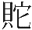”从貝它聲，既可以看作“褫”的異體，也可以看作施予之“施”的本字；內史亳同的“虒”字可以讀爲“弛”，“弛”本从“它”聲；睡虎地秦簡《日書》甲種《吏》篇有時稱名詞“日虒”，饒宗頤先生指出即文獻中的“日施”，“施”本从“它”聲。除此之外，陳志向先生文中也列舉了一些：秦印中有複姓“公虒”，施謝捷先生讀爲“公施”；《左傳·昭公八年》的“虒祁之臺”，《韓非子·十過》和《論衡·紀妖》均作“施夷之臺”，《阜陽漢簡》二號木牘《春秋事語》章題作“施祁之臺”；馬王堆帛書《五十二病方》“㾷”或寫作“施”。可見無論在音理還是通假例證上，將“”讀爲“匜”是沒有問題的。

接下來談一下“”字前一字（已作鏡像翻轉，下文記作C）：
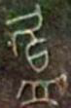
其下从“皿”，其上的偏旁，《銘續》釋文认爲是“眉”，後來在“金文通鑒”中改爲“頁”，汪威先生認爲是“首”的變形。今按：以上諸說在字形上都有不合之處。筆者在此提出一個推測：C字可與伯庶父匜（《集成》10200）的自名“”（下文記作D）結合起來看。關於這個自名，汪威先生從陳劍先生的觀點，認爲是从“尸”得聲，可讀爲“匜”。但此說有一個很大的漏洞就是，“尸”古音在脂部，“匜”古音在歌部，陳劍先生文中並沒有論證可通的理由。而兩部主要元音相差較大，似乎難以相通。
筆者懷疑，C字从“皿”“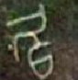”聲，而“”从“尸”聲，和同从“尸”聲的D字所代表的是同一個詞，作爲青銅器自名的修飾語。在伯庶父匜中則將自名省略，僅存修飾語（也有可能是修飾語已轉化成器名，但從時代來看可能性應該不大）。至於應該如何破讀，有待研究。

著錄簡稱表：
《銘續》：《商周青銅器銘文暨圖像集成續編》
《集成》：《殷周金文集成》

（附識：本文初稿曾承周忠兵師審閱，並指導修改。在寫作過程中承李琦師兄提供資料，在此一併感謝。）

周忠兵師在看過初稿後認爲這個字从从視的初文，“”下爲“又”形，从“又”的字又見於《銘續》410：；對比同人所做的另一件簠上的人名寫法：（《銘續》496），此說可信。
汪威：《兩周青銅水器自名、功用整理與研究》，吉林大學碩士學位論文（指導教師：李春桃），2021年，第67頁。
陳志向：《“虒”字補釋》，《文史》第122輯，北京：中華書局，2018年，第265～274頁。
張富海：《說清華簡〈繫年〉之“褫”及其他》，《古文字研究》第30輯，北京：中華書局，2014年，第387～391頁。
《太平御覽》五七九也引作“虒祁”，見高亨、董治安：《古字通假會典》，濟南：齊魯書社，1989年，第680頁。
同3。
“金文通鑒”的釋文據汪威先生論文轉引。
筆者最初沒有找到伯庶父匜的器影，後承李琦師兄告知，在《愙齋集古圖》中有該器的全形拓，見周亞編著：《愙齋集古圖》，上海：上海古籍出版社，2012年，第22頁。從全形拓來看器型確實爲匜。
陳劍：《青銅器自名代稱、連稱研究》，《中國文字研究》第1輯，南寧：廣西教育出版社，1999年，第340頁。

